A Quarto Template for Microsoft Word

Author Name

Institutional Affiliation

Lorem ipsum dolor sit amet, consectetur adipiscing elit. Suspendisse vitae dictum eros, ullamcorper elementum orci. Sed laoreet nulla neque, pulvinar fermentum mi iaculis at. Nulla ultricies nibh sit amet vestibulum rutrum. Nam pharetra nisl sed ipsum maximus suscipit. Duis metus nunc, ullamcorper eu mi rutrum, tempus ultricies ante. Nunc vitae lectus nisi. Aliquam efficitur ut eros ut pellentesque. Aenean blandit, nisl nec efficitur interdum, nisi ipsum fermentum dolor, at tempus sem turpis in lacus. Curabitur sollicitudin lectus sit amet velit pellentesque laoreet. Ut posuere diam lobortis nisi eleifend tincidunt. Ut at euismod sem, sed dignissim ligula. Aliquam lacinia massa libero, id eleifend velit pulvinar ac. Fusce volutpat elit eu nulla viverra, nec tempus orci pellentesque.

Keywords: Manuscript templates, Rmarkdown, Quarto, Microsoft Word, reproducible research

# First Level Header

Maecenas nec sodales velit. Nullam vitae feugiat dui. Pellentesque habitant morbi tristique senectus et netus et malesuada fames ac turpis egestas. Vivamus consectetur lectus a tellus cursus, eu consectetur elit commodo. Integer et suscipit metus. Donec facilisis at felis at tristique. Ut vitae orci et nisl consequat vehicula rhoncus non felis. Integer ullamcorper arcu eget mi dictum posuere. Maecenas ac molestie libero, in molestie lacus. Nulla facilisi. Etiam nec purus urna. Aenean lorem est, volutpat vitae felis sed, sodales tincidunt quam. Pellentesque euismod, turpis at gravida fermentum, justo tortor imperdiet odio, eget maximus neque nunc id nulla.

Pellentesque vitae dapibus justo. Nullam ut odio sed nisi ornare lacinia. Nam non ligula non eros ornare auctor eget sed neque. Sed elementum tellus quam, non euismod lacus rutrum eget. Ut tristique erat in tellus elementum rutrum. Cras pulvinar tortor et lectus pulvinar egestas. Pellentesque ut tincidunt elit. Phasellus euismod fringilla justo in rutrum. Nulla facilisi. Sed sed rutrum lacus, non rhoncus felis. Vestibulum commodo risus et tempus ultrices. Nam vel lacus at enim sagittis hendrerit vitae at lectus.

## Second Level Header

Suspendisse ultrices tristique lectus ut auctor. Aliquam cursus, purus sed hendrerit vehicula, quam turpis eleifend diam, in pretium massa nisi id quam. Sed in gravida arcu. Integer pellentesque orci eu tortor tincidunt sodales. Duis quis dapibus tortor. Pellentesque ac odio a nunc posuere vestibulum. Pellentesque et lacus sed sem ornare pretium at vitae neque. Vestibulum tempus quam vitae tortor lacinia, semper congue metus mattis. Aenean tincidunt sit amet arcu sit amet egestas. Donec tellus ex, porttitor nec aliquam in, maximus nec turpis. Nam eget est a justo pharetra faucibus at ac lectus. Nulla et eros eu nisi scelerisque suscipit eu at arcu. Pellentesque ac quam sollicitudin felis laoreet consequat varius non tellus.[1]

In sollicitudin porta metus eget efficitur. Donec tempor sapien felis, eget malesuada arcu vulputate nec. Nulla tempus, est ut laoreet facilisis, metus ex lobortis turpis, at consectetur lorem eros in felis. Nam mollis velit non finibus vestibulum. Cras dignissim tortor ante, eget pretium lacus dapibus a. Vivamus ornare pharetra nulla, in laoreet quam aliquet pharetra. Mauris a nulla et mauris vehicula interdum id ut risus. Quisque pharetra fermentum urna non mattis. Mauris vehicula odio eu risus consequat, eu posuere metus fringilla.

Vestibulum ut sodales ipsum. Etiam a auctor odio, eu posuere lectus. Mauris eu diam at risus ultricies congue a quis quam. Donec tristique a neque non elementum. Nunc volutpat quis justo vitae rhoncus. Etiam sed eros dignissim, imperdiet quam ut, rhoncus sapien. Nunc tristique dui quis lorem suscipit volutpat. Sed ut diam neque. Quisque tempor turpis et mi imperdiet ultrices. Vivamus malesuada arcu eget purus placerat, facilisis pretium magna auctor. Maecenas sollicitudin ex vitae turpis posuere, at efficitur turpis scelerisque.

### Third Level Header

Maecenas lacus arcu, volutpat ut tortor nec, scelerisque ultrices mi. Cras commodo, ipsum vitae lobortis bibendum, purus metus rutrum felis, non imperdiet ante nibh sed nisl. Fusce lobortis pulvinar odio, a accumsan mi dignissim sit amet. Phasellus ut enim dictum, molestie ligula sed, lobortis lacus. Nam faucibus leo libero, gravida rhoncus orci aliquam ac. Sed mollis orci eu pretium ultricies. Duis placerat fringilla augue. Quisque faucibus lorem ut ullamcorper laoreet. Praesent sit amet ipsum vitae elit pulvinar tristique. Donec at massa nec quam euismod ultricies.

$$y_{itj}∼Bernoulli\left(θ_{itj} \right|α_{tj}+X_{n}β_{k})$$

Phasellus venenatis interdum dapibus. Quisque vel rutrum magna, suscipit interdum elit. Sed finibus, nibh nec ultrices pharetra, nibh urna porta mi, ac pharetra velit lectus nec mauris. In vulputate eros eu lacus convallis vulputate. Ut convallis varius dui ut vestibulum. Suspendisse potenti. Vivamus eu porttitor leo. Pellentesque at odio pellentesque, cursus diam et, iaculis odio. Maecenas consequat mauris ut dapibus elementum. Nam suscipit velit vel turpis gravida, vitae fringilla lacus pretium. Nullam odio velit, euismod id neque vel, hendrerit malesuada sem. Integer tincidunt tempor eros in lacinia. Pellentesque condimentum eros eu lorem commodo vehicula id vitae nunc. Vivamus hendrerit quis risus ut aliquet. Praesent iaculis accumsan congue. Integer velit sem, molestie vel consectetur et, egestas eu diam.

Nunc non turpis vitae enim ullamcorper blandit ut ac lacus. Integer facilisis metus tortor, sit amet aliquam quam consectetur vel. Curabitur magna tortor, mollis eu aliquam id, condimentum et neque. Quisque sit amet arcu turpis. Quisque luctus aliquam dui quis varius. Quisque vehicula sed lacus a blandit. Quisque et convallis risus. Maecenas diam

#### Table 1. Female Representation by Region and Gender Quota Presence (2020)

|  | No Quota | Quota | Reserved Seats |
| --- | --- | --- | --- |
| Eastern Europe & Central Asia | 23.28% | 27.28% | 32.50% |
| Latin America & the Caribbean | 25.23% | 31.40% |  |
| Middle East & North Africa | 10.49% | 22.20% | 26.44% |
| Sub-Saharan Africa | 19.47% | 21.73% | 33.20% |
| Western Europe & North America | 34.01% | 34.87% |  |
| Asia and Pacific | 15.28% | 21.83% | 28.49% |

Notes: Percentages represent the regional averages for the percentage of female legislators in a country’s lower or only chamber in the year 2020. Data for both female representation and the presence of legislative gender quotas is sourced from Coppedge et al (2021).

erat, condimentum eu pretium sit amet, gravida sit amet mauris. In iaculis nisl vitae ultrices ultricies. Ut vel ullamcorper sapien, eu luctus libero. Curabitur euismod interdum ligula, a rutrum magna vehicula fermentum. Quisque id pretium sapien, eget finibus nulla.

Donec tempus mi in ex luctus ultrices. Duis aliquet est eget nulla euismod, quis commodo justo facilisis. Orci varius natoque penatibus et magnis dis parturient montes, nascetur ridiculus mus. Integer sagittis luctus diam quis porttitor. Ut in porttitor risus. Quisque eleifend imperdiet egestas. In ut sodales quam. Mauris quis eleifend metus. Morbi nec enim vestibulum, imperdiet tortor eget, ultrices elit. Morbi sit amet orci metus. Phasellus bibendum eros quis augue vestibulum tempor. Pellentesque varius nisi ut urna efficitur, eget consectetur metus facilisis. Pellentesque sit amet vestibulum tellus. Nam mollis sagittis tortor sed dignissim. In convallis, elit quis porttitor dignissim, ligula eros rutrum nisi, sit amet efficitur dui lacus et erat. Mauris quis cursus lorem.

Sed laoreet, dolor a blandit tempus, justo sem sodales eros, eu malesuada odio leo sit amet sem. Nunc ut tellus ac magna auctor fringilla. Aliquam luctus sit amet lorem at lobortis. Lorem ipsum dolor sit amet, consectetur adipiscing elit. Vestibulum ut felis a sapien pulvinar dictum eget non sem. Morbi mattis mauris arcu. Maecenas sem ipsum, iaculis non turpis at, posuere vulputate ante. Mauris libero urna, tincidunt feugiat magna in, auctor vehicula dolor.

Vivamus sit amet suscipit ligula. Donec fermentum augue at eros accumsan semper. In hac habitasse platea dictumst. Quisque lacinia vitae massa ut pellentesque. Vestibulum efficitur diam accumsan est feugiat dapibus. Nunc purus ante, rutrum quis tristique in, sodales quis est. Pellentesque posuere risus nec felis pretium, dapibus fermentum turpis vehicula. Integer metus tellus, feugiat at ultrices at, gravida ac augue. Praesent ac metus dictum, semper velit ac, efficitur neque. Fusce elementum euismod mi, eu scelerisque lectus tristique quis. Aenean auctor velit quam, at hendrerit leo ullamcorper in. Phasellus id urna eros. Quisque eget nunc quis dui malesuada venenatis.

Praesent vitae neque aliquet, tincidunt ante eu, convallis mauris. Curabitur euismod metus nec turpis aliquam, sit amet volutpat mauris viverra. Suspendisse in mauris bibendum, blandit nunc ut, vestibulum nisl. Suspendisse pretium elementum ipsum, vitae ullamcorper lorem hendrerit id. Proin efficitur, arcu ut ultrices pretium, leo arcu pulvinar lacus, non consequat libero dolor nec purus. Nam at varius justo. Integer consequat, magna sit amet bibendum fermentum, orci justo posuere ex, ut sodales mi enim non mi. Pellentesque aliquet arcu non odio suscipit, a bibendum arcu dictum. Nullam in laoreet ligula. Pellentesque pulvinar ex nulla, et porta massa rutrum ut.

#### Figure 1. Women’s Political Empowerment by Geo-Political Region (1900-2020)

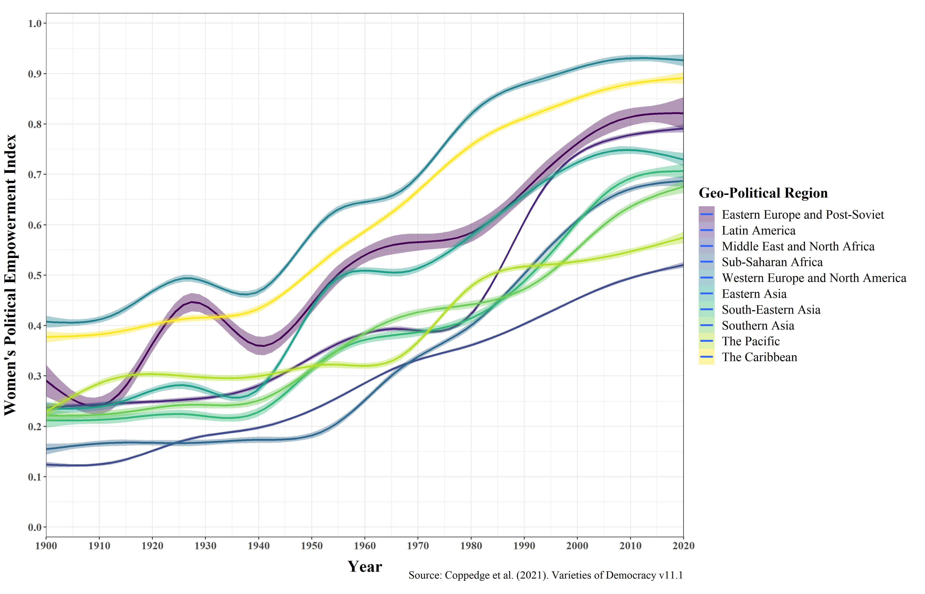

Notes: The Index of Women’s Political Empowerment captures “a process of increasing capacity for women, leading to greater choice, agency, and participation in societal decision-making.” The index is derived from three distinct dimensions including “fundamental civil liberties, women’s open discussion of political issues and participation in civil society organizations, and the descriptive representation of women in formal political positions” (Coppedge et al. 2021, 298).

In ut fringilla nisi. Praesent tempus finibus varius. Vivamus rutrum libero massa, eu consequat turpis faucibus vel. Fusce sit amet arcu magna. Praesent consectetur risus nulla, non egestas ligula pulvinar id. Sed ullamcorper et eros non sagittis. Aliquam felis mi, tempus vitae elementum egestas, sollicitudin vitae orci. Nulla vel erat libero. Aenean eget sapien urna. Donec est augue, faucibus eu nisi nec, vulputate cursus felis. Suspendisse potenti. Duis ac risus ut mauris vulputate pharetra. Proin suscipit laoreet risus, sit amet gravida erat scelerisque quis.

# References

Alexander, Amy C., and Farida Jalalzai. 2020. “Symbolic Empowerment and Female Heads of States and Government: A Global, Multilevel Analysis.” Politics, Groups, and Identities 8: 24–43.

Alexander, Deborah, and Kristi Andersen. 1993. “Gender as a Factor in the Attribution of Leadership Traits.” Political Research Quarterly 46: 527–45.

Almond, Gabriel A., and Sidney Verba. 1963. The Civic Culture: Political Attitudes and Democracy in Five Nations. Princeton, NJ: Princeton University Press.

Armingeon, Klaus, and Kai Guthmann. 2014. “Democracy in Crisis? The Declining Support for National Democracy in European Countries, 2007–2011.” European Journal of Political Research 53: 423–42.

Arnesen, Sveinung, and Yvette Peters. 2018. “The Legitimacy of Representation: How Descriptive, Formal, and Responsiveness Representation Affect the Acceptability of Political Decisions.” *Comparative Political Studies* 51: 868–99.

Atkeson, Lonna Rae. 2003. “Not All Cues Are Created Equal: The Conditional Impact of Female Candidates on Political Engagement.” *Journal of Politics* 65: 1040–61.

Atkeson, Lonna Rae, and Nancy Carrillo. 2007. “More Is Better: The Influence of Collective Female Descriptive Representation on External Efficacy.” *Politics & Gender* 3: 79–101.

Baker, Kendall L., Russell J. Dalton, and Kai Hildebrandt. 1981. *Germany Transformed: Political Culture and the New Politics*. Cambridge, MA: Harvard University Press.

Barnes, Tiffany D., and Emily Beaulieu. 2014. “Gender Stereotypes and Corruption: How Candidates Affect Perceptions of Election Fraud.” *Politics & Gender* 10: 365–91.

———. 2019. “Women Politicians, Institutions, and Perceptions of Corruption.” *Comparative Political Studies* 52: 134–67.

Barnes, Tiffany D., Emily Beaulieu, and Gregory W. Saxton. 2018. “Restoring Trust in the Police: Why Female Officers Reduce Suspicions of Corruption.” *Governance* 31: 143–61.

Barnes, Tiffany D., and Stephanie M. Burchard. 2013. “‘Engendering’ Politics: The Impact of Descriptive Representation on Women’s Political Engagement in Sub-Saharan Africa.” *Comparative Political Studies* 46: 767–90.

1. Vestibulum leo tortor, ultrices ac felis a, finibus varius augue. Morbi at mi iaculis, efficitur enim et, elementum lacus. Cras nec sodales ex. Quisque luctus erat ac libero hendrerit viverra.